TOREK, 15. 2. 2022
SLJ - Poslušanje, gledanje: Violine mojstra Demšarja
- SDZ 2, stran 8, 9
Oglej si posnetek in reši naloge v SDZ 2, stran 8 in 9 po navodilih.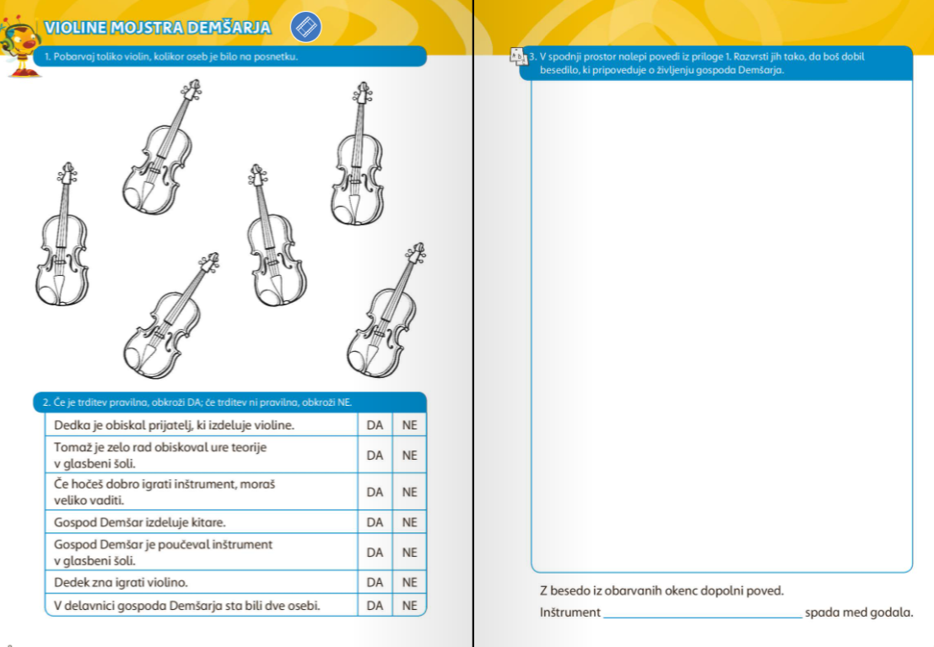
Posnetek najdeš na Lilibi.si, samostojni delovni zvezek, drugi del. Klikneš na znakec, ki ti ga kaže puščica.

Naloga: Prepiši besedilo iz naloge 3 n zvezek za nallogo.

ŠPO – Športna abeceda
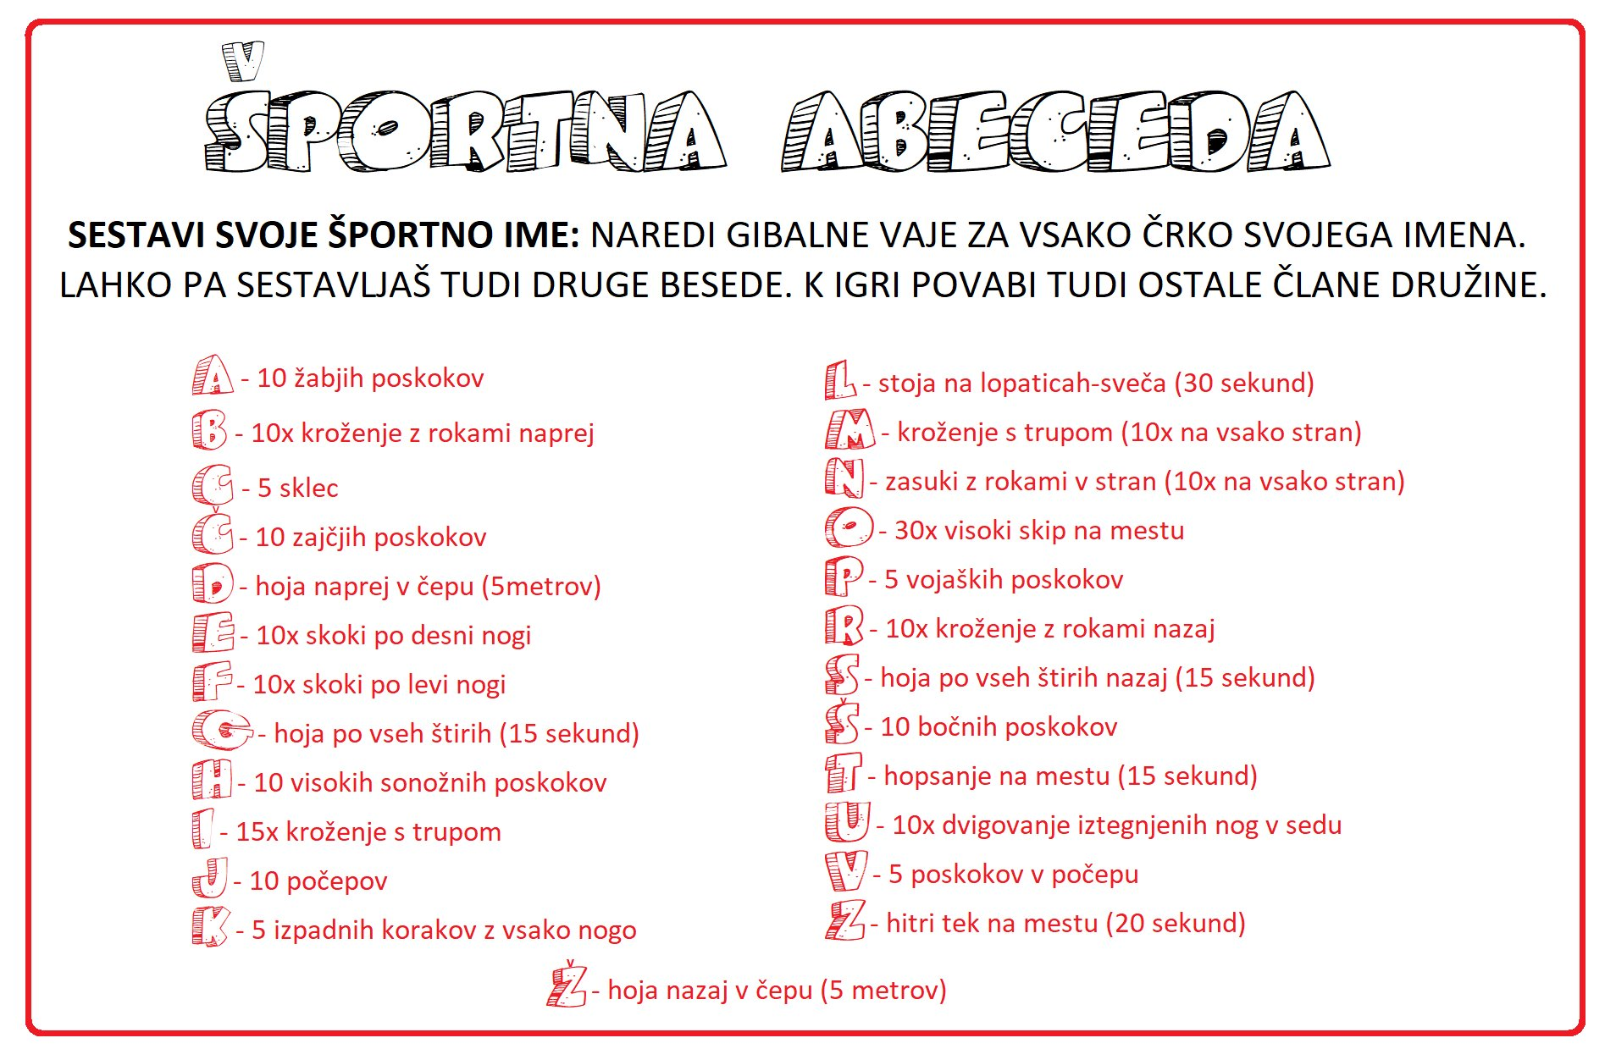

GUM - Ritmična vaja
- Prekopiraj povezavo v Google in sledi navodilom.
https://www.youtube.com/watch?v=VsDRXODVl-s
- Prekopiraj povezavo v Google in sledi navodilom.
https://www.youtube.com/watch?v=Tc7T2BpvEmw

MAT – Števila do 100
Natančno si oglej SDZ 2, stran 36.
- Reši naloge na strani 37.
V zvezek napiši naslov:
Števila do 100

4 D 5 E
45 = PETINŠTIRIDESET
(Zapiši še en svoj primer. Za risanje desetic uporabi paličice, za enice pa krožce.)

Bravo, vse naloge so opravljene!

